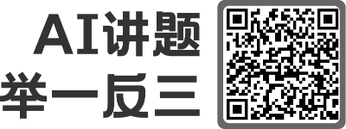
秘密★启用前
2023年广州市初中学业水平考试
历史
考生号：_________ 姓名：_________
本试卷共11页，28小题，满分90分。考试用时60分钟。
注意事项：
1．答题前，考生务必在答题卡上用黑色字迹的钢笔或签字笔填写自己的考生号、姓名；将自己的条形码粘贴在答题卡的“条形码粘贴处”。
2．选择题每小题选出答案后，用2B铅笔把答题卡上对应题目的答案标号涂黑；如需改动，用橡皮擦干净后，再选涂其他答案标号。答案不能答在试卷上。
3．非选择题答案必须用黑色字迹的钢笔或签字笔写在答题卡各题目指定区域内的相应位置上；如需改动，先划掉原来的答案，然后再写上新的答案，改动后的答案也不能超出指定的区域；不准使用铅笔、涂改液和修正带。不按以上要求作答的答案无效。
4．考生必须保持答题卡的整洁，考试结束后，将本试卷和答题卡一并交回。
一、单项选择题（本大题共25小题，每小题2分，共50分。每小题给出的四个选项中，只有一项是最符合题目要求的）
1. 有学者认为，尧舜禹和“尧舜禹时代”是两个既有联系又不相同的概念。尧舜禹或许不一定可以一一据实，但以尧舜禹为代表的这个“时代”是肯定存在的，因为在考古学上，明显就存在这样一个时代，我们一般称之为“龙山时代”，甚至还存在更早一些的“仰韶时代”。这说明（ ）
A. 我国有文字可考历史从商朝开始 B. 炎帝和黄帝是中华民族的人文初祖
C. 历史传说具有一定的考古学意义 D. 世袭制的出现是生产力发展的结果
2. 西周时，周公曾对成王说，你得用心考察诸侯谁纳贡，谁不纳贡。如果诸侯不贡天子，人民也不贡诸侯，政治就乱了。周公旨在（ ）
A. 废除奴隶制 B. 强调分封制的重要性
C. 建立郡县制 D. 倡导“尊王攘夷”策略
3. 公元前256年，蜀郡郡守李冰主持，在成都附近的岷江上修建了都江堰。工程建成后，保证了大约300万亩良田的灌溉，使成都平原成为旱涝保收的“天府之国”。这有利于（ ）
A. 齐桓公成为霸主 B. 商鞅推行新法 C. 秦完成统一大业 D. 夏朝巩固统治
4. 位于广州的汉代南越王墓出土了一扁球形的银盒（如下图）。该银盒的工艺、造型和纹饰与汉代及以前的银器迥异，但在西亚波斯帝国时期的银器中却不难找到与之相似的标本。该银盒反映了当时（ ）
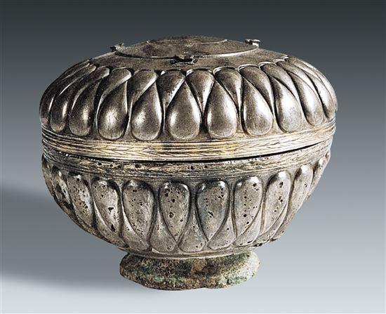
A. 中外交流的现象 B. 中央集权的加强
C. 宦官专权的局面 D. 儒家学说的兴盛
5. 汉代某皇帝统治时期，陆续下诏“复三十而税一”“复五铢钱”“释奴婢”“并官省职”，这些措施使社会逐步安定。该皇帝统治的时期被称为（ ）
A. “文景之治” B. “光武中兴” C. “贞观之治” D. “开元盛世”
6. 南北朝时期，至少有七十万人从北方迁移到长江流域，使长江中下游的“荆扬二州，户口半天下”，仓廪充实。这反映了南北朝时期（ ）
A. 科学技术的进步 B. 君主专制的实行 C. 北方政局的稳定 D. 江南地区的开发
7. 剧作家田汉曾写过一部剧本，里面讲述了一位美丽端庄、智慧勇敢的唐朝女子，带着其父“利乐吐蕃人民”的宏愿，把文化作为嫁妆，克服了思亲念家之情，踏过迢迢万里险途，嫁给了吐蕃赞普松赞干布的故事。剧中女子人物形象的原型为（ ）
A. 王昭君 B. 文成公主 C. 武则天 D. 金城公主
8. 当面对严峻的社会现实时，古代文人纷纷吟出悲壮之音，唱出慷慨之声，将个体的命运与国家民族的命运紧密结合起来。与以上所述主旨相符的宋词是（ ）
A. 杜甫——烽火连三月，家书抵万金 B. 王维——大漠孤烟直，长河落日圆。
C. 李清照——常记溪亭日暮，沉醉不知归路。 D. 辛弃疾——何处望神州？满眼风光北固楼。
9. 1313年，元仁宗下诏，“举人宜以德行为首，试艺则以经术为先，词章次之”，强调官吏选拔考试的内容要以儒家经典为主，次年开始考试，设进士科。这表明当时（ ）
A. 推行了行省制度 B. 沿用了科举制度 C. 加强了边疆治理 D. 废除了丞相制度
10. 继虎门销烟后，林则徐在广州城南靖海门东炮台又进行了三次大规模销烟，不仅烧毁鸦片，还烧毁吸食鸦片的烟具，使广州“公开的烟馆一个也没有了”。这表明，靖海门销烟（ ）
A. 造成了白银大量外流局面 B. 扭转了中国贸易顺差情况
C. 标志着中国开始沦为半殖民地半封建社会 D. 显示了中华民族反抗外来侵略的坚强意志
11. 19世纪四五十年代，在清朝出现了从事贸易为主的外资商行，1864年约有150家，19世纪末增至552家，分布于25个通商口岸，尤以上海、广州、天津和汉口为多。外资商行迅速增多是由于（ ）
A. 两次鸦片战争的影响 B. 《辛丑条约》的危害
C. 自然经济占主导地位 D. 太平天国运动的爆发
12. 1881年，清政府为了运输开平煤矿的煤炭，建成唐胥铁路，后来铁路两端不断延伸，到1894年扩建成为天津至山海关铁路，弥补了北方多条水系互相平行、无法联通的缺憾。这说明（ ）
A. 近代军事工业开始出现 B. 列强掀起瓜分中国狂潮
C. 洋务运动推动了交通运输业发展 D. 清政府沦为列强统治中国的工具
13. 1890年，已是举人梁启超对康有为布衣上书、力倡变法的行为与见解十分钦佩，于是冲破传统观念束缚，拜还是秀才的康有为为师。从此，康有为和梁启超共同（ ）
A. 走上维新变法之路 B. 撰写《资政新篇》
C. 创建了中国同盟会 D. 提出“扶清灭洋”
14. 下图反映了1912-1920年中国民族资本主义的发展态势。这一时期民族资本主义的发展主要得益于（ ）
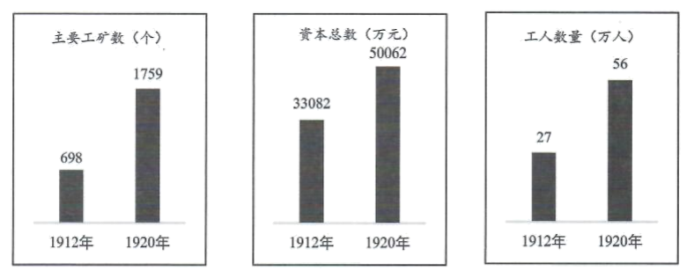
A. 辛亥革命创造的有利条件 B. 五四运动范围的扩大
C. 《中国土地法大纲》颁布 D. 北伐战争的节节胜利
15. 1924年，安源路矿工人俱乐部编印了《小学国语教科书》，其部分课文有第10课《女子的能力》、第28课《兄弟们！想想看》，还有第16课陈独秀的演讲词《劳动者底觉悟》。这反映了（ ）
A. 新文化运动的开始 B. 国民革命运动失败
C. 马克思主义的传播 D. 义务教育全面普及
16. 1927年10月，毛泽东率领秋收起义部队来到湘赣边界，开始创建第一个农村革命根据地。在这里，中国共产党铸就了“坚定信念、艰苦奋斗、实事求是、敢闯新路、依靠群众、勇于胜利”的精神。该精神是（ ）
A. 大庆精神 B. 井冈山精神 C. 长征精神 D. 延安精神
17. 著名教育家陶行知发表文章说，从1935年起，“民族解放大学校”已经开学，这个大学没有围墙，学生至少也有四万万，学校功课只有一门，叫“民族解放教学”，等到一切失地收回，就举行毕业典礼。这表明，陶行知意在（ ）
A 改变传统社会习俗 B. 鼓励兴办新式学校
C. 号召全体国民积极抗日 D. 呼吁召开政治协商会议
18. 1949年国民党败退之际，广州人民群众积极开展护厂护校斗争，保护城市公共设施，还日夜赶制五星红旗。这表明，广州人民（ ）
A. 热切期盼解放 B. 提倡文学革命 C. 声援南昌起义 D. 支持抗美援朝
19. 以下是某同学撰写的演讲稿提纲：
◆从“吃饱”到“吃好”
◆从小瓦房到大楼房
◆从样式单调到丰富多彩
◆从绿皮火车到“复兴号”高铁列车
◆从“自行车王国”到“共享单车王国”
据此判断，该演讲稿的标题是（ ）
A. 海峡两岸的交往 B. 航天事业的发展
C. 新时代强军之路 D. 社会生活的变迁
20. 下图为古埃及的壁画：
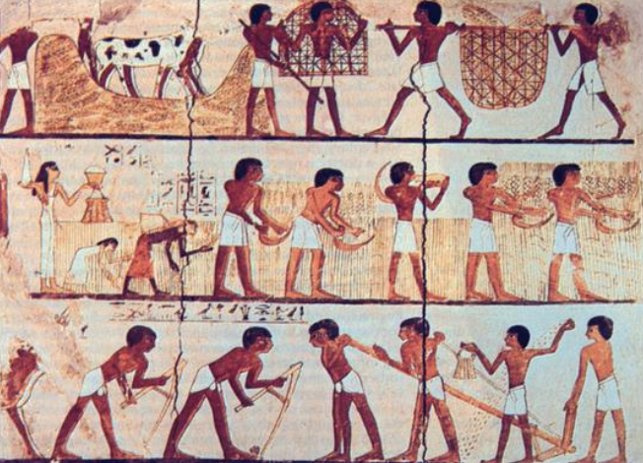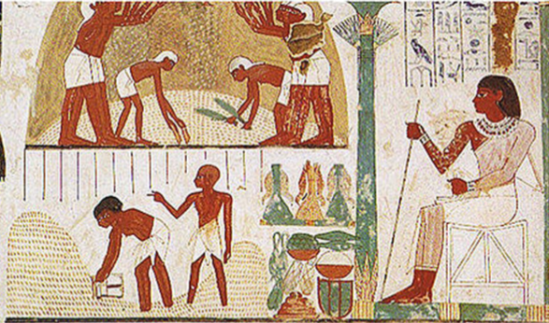
劳动者在耕地、播种、收割、打谷 劳动者在扬场，在监工监督下称粮食
这些壁画反映了古埃及（ ）
A. 种姓制度的建立 B. 农业生产的状况 C. 统治区域的变化 D. 民主政治的实行
21. 中世纪欧洲自治城市的司法权是不完整的，受到封建教会严密控制，有时还被看成是充当封臣的一个集体，要为封君服军役并履行封臣的其他义务。这表明，自治城市（ ）
A. 建立了君主立宪制 B. 出现了教育学术新气象
C. 获得免除赋税特权 D. 未完全摆脱封建主控制
22. 14—15世纪，一些先进的意大利人认识到，他们的学问不应仅限于研究古代经典的理论知识，还要为人们日常生活的实际需要服务。这一认识（ ）
A. 带有“神权至上”色彩 B. 推动罗马帝国建立
C. 意图复兴古典文化 D. 具有人文主义特点
23. 以下是日本某学者在19世纪中期提出的部分观点：
“国家的富强，在于贸易的发达”
“脱亚入欧”
“官民调和”
“当今之急固属富国强兵，然富国强兵之本，唯在专心培育人才”
这些观点日本产生了极大影响，推动了（ ）
A. 大化改新 B. 锁国时代到来 C. 明治维新 D. 彼得一世改革
24. 1944年6月12日，毛泽东在延安会见中外记者西北参观团时致词说，各位到延安时，正遇着欧洲开辟了第二战场，“第二战场的开辟，其影响不仅在欧洲，而且将及于太平洋与中国。”可见，第二战场的开辟（ ）
A. 体现了《联合国家宣言》精神 B. 成为了第二次世界大战的转折点
C. 促进了欧洲战争策源地最终形成 D. 加速了日本偷袭珍珠港计划实施
25. 有学者认为，第二次世界大战后，西方殖民者遭到前所未有的削弱，他们宣称“我们在这里，是因为我们优越”的时代一去不复返了。下列史事可以证明该学者观点的是（ ）
A. “三角贸易” B. 美国的独立 C. “光荣革命” D. “非洲年”
二、非选择题（本大题共3小题，共40分。26题14分，27题12分，28题14分）
26. 货币与贸易息息相关，关乎国计民生。阅读材料，完成下列要求。
材料一 明代前期徽州祁门土地买卖契约统计
时间 |  | 使用的通货类别及契约张数
 |  | 宝钞 | 白银 | 其他 | 合计
洪武年间 | 1368-1398 | 7张 | 1张 |  | 8张
永乐年间 | 1403-1424 | 15张 |  | 1张 | 16张
宣德年间 | 1426-1435 | 4张 |  | 13张 | 17张
正统年间 | 1436-1449 |  | 17张 | 31张 | 48张
景泰年间 | 1450-1456 |  | 10张 | 2张 | 12张
成化年间 | 1465-1487 |  | 32张 |  | 32张
（注：宝钞为明代发行的纸币）
——摘编自傅衣凌《明代前期徽州土地买卖契约中的通货》
材料二 洪武八年，朱元璋开始造大明宝钞，规定一贯宝钞折白银一两，不允许以金银直接交易，“违者治罪”。到了宣德末年，银一两可抵宝钞千余贯。正统元年开始，明政府把江南地区的赋税一概折银征收，规定米麦一石折银二钱五分，运往京城。景泰三年，在京文武官吏的俸禄一律按市价给银。
——摘编自白寿彝《中国通史》等
材料三 明朝晚期，一个围绕白银输入中国的贸易网络逐渐形成。其中，西班牙找到的从墨西哥的阿尔普尔科到菲律宾的马尼拉，再到澳门的航路，被称为“太平洋丝绸之路”。西班牙商人将中国生产的生丝、丝织品、棉布、瓷器等产品运到墨西哥，交换白银，再运至马尼拉。此后，美洲白银陆续流入中国。据学者保守估计，16世纪中期至17世纪中期一百年间，中国获得了世界白银产量的四分之一至三分之一，这进一步刺激了中国东南沿海地区经济的发展。
——摘编自樊树志《国史十六讲》等
（1）根据材料一概括洪武至成化年间，徽州祁门土地买卖中主要通货的变化，并运用材料二加以解释。
（2）根据材料三并结合所学知识，简析“太平洋丝绸之路”形成的原因。
（3）综合上述材料并结合所学知识，指出16至17世纪的中国在世界经济中的地位。
27. 照片是历史的定格，蕴含了丰富的历史信息。阅读材料，完成下列要求。
材料 照片及说明
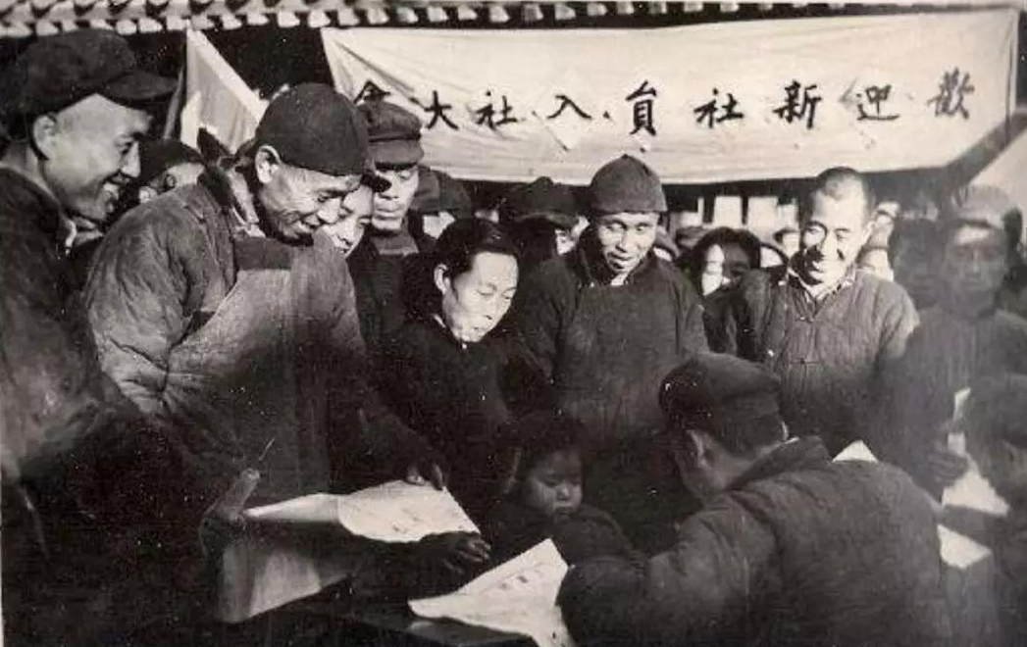 照片一  20世纪50年代，北京市丰台区东管头乡农民办理加入合作社手续 | 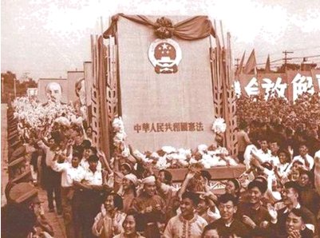  照片二  1954年国庆节，游行群众抬着《中华人民共和国宪法》模型通过天安门 | 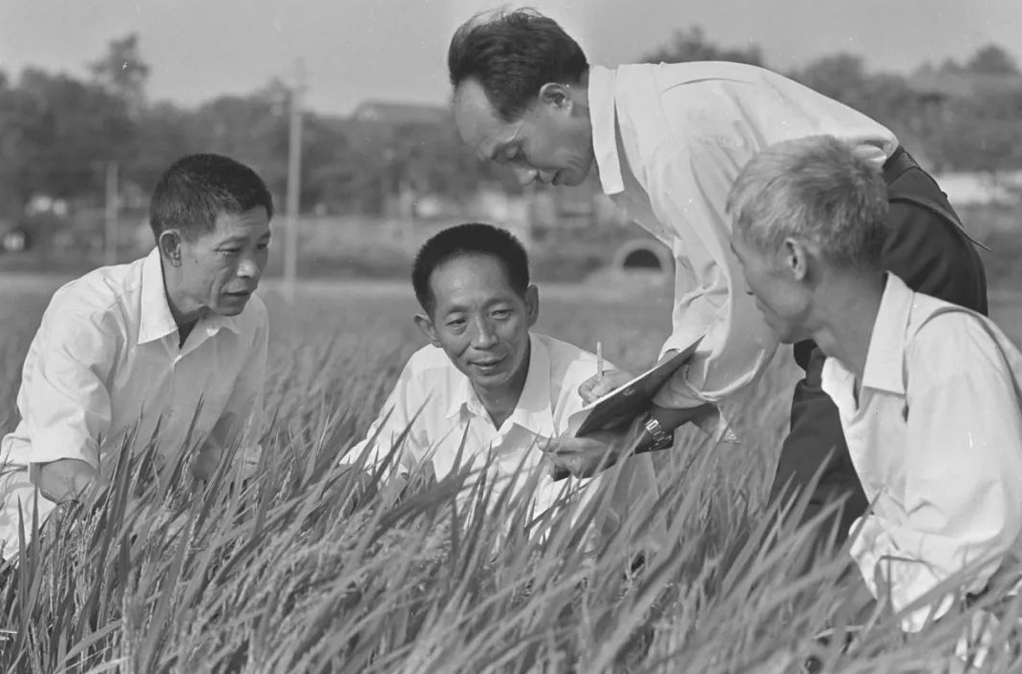  照片三  1973年，袁隆平（左二）带领科研团队培育强优势杂交水稻
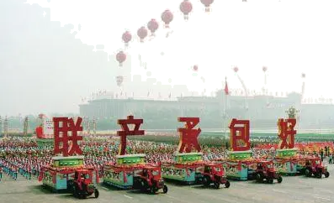  照片四  1984年国庆节，群众游行队伍中的“联产承包好”彩车 | 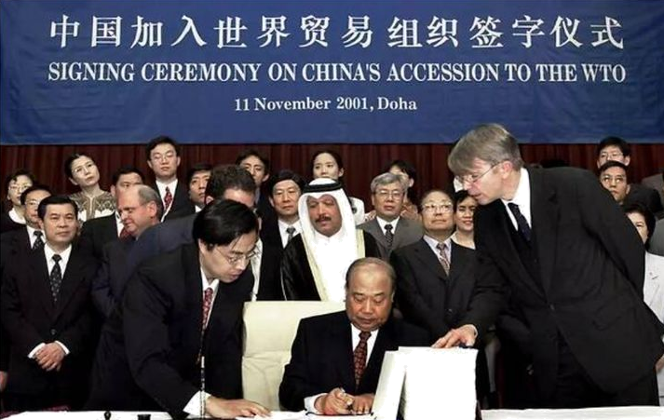照片五  __________________ | 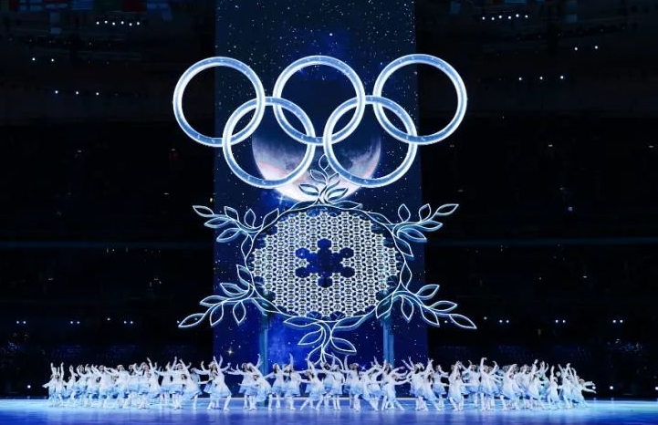  照片六  2022年，第24届冬季奥运会在北京开幕

（1）根据材料并结合所学知识，补充材料中照片五的说明。
（2）选择材料中至少两幅相互关联的历史照片，提炼一个观点，并结合所学知识加以论述。（要求：观点正确，史论结合，条理清楚）
28. 学校将举办科技节活动，你们小组承担了部分筹备工作，请完成下列任务。
【任务一 整理资料】
材料一 1831年，英国科学家法拉第发现了电磁感应现象。1867年，瑞典化学家诺贝尔发明了现代炸药。1869年，美国人海厄特发明了赛璐珞的制造技术，现代塑料工业由此诞生。同年，俄国科学家门捷列夫发表了元素周期表。1883年，德国工程师戴姆勒研制出汽油内燃机。1897年，俄国人巴甫洛夫开拓了条件反射生物学新领域，建立了研究大脑活动的脑生理学。
——摘编自马克垚《世界文明史》等
（1）材料一是小组同学查找到的资料。请你制作表格，分类整理材料一的内容，填入表格，并概括这一时期世界科技成就的特点。（要求：在答题卡上制作表格。表格分类合理，内容完整准确，行数和列数自定。制表时请用黑色字迹的钢笔或签字笔，可不用直尺）
【任务二建构联系】
材料二
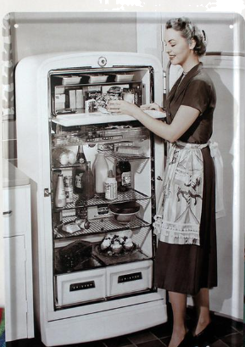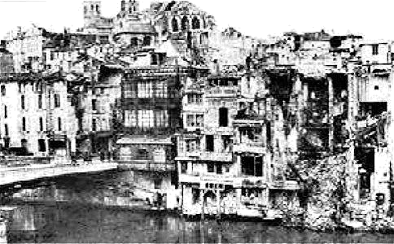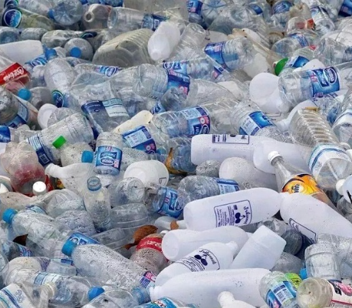
冰箱入厨房 遭到炮轰后的凡尔登 废弃的塑料瓶
（2）材料二是小组同学找到的20世纪以来的一些图片。请你具体说明材料一与材料二之间的内在联系。
【任务三 认识历史】
材料三 科学从本质上讲是一种人类活动。科学通过定量化使技术所具有的潜在力量增大，这究竟是好事还是坏事呢？要回答这个问题，关键看人类自身是否具备妥善运用科学的能力。
——摘编自吴于廑、齐世荣《世界史》等
（3）材料三引发了小组同学的讨论。综合上述材料，谈谈你对材料三中“妥善运用科学的能力”里“能力”的理解。

